

Guía de devolución del IVA para con discapacidad

Para solicitar los comprobantes de venta emitidos electrónicamente en solicitudes presentadas por Internet por personas con discapacidad.

1.- Ingreso al Sistema

Para el ingreso de la información de las facturas electrónicas, que la persona adulta mayor requiera presentar como parte de una solicitud de devolución del IVA, debe ingresar a través de SRI en Línea - Persona Natural, opción disponible en la página web del Servicio de Rentas Internas www.sri.gob.ec.

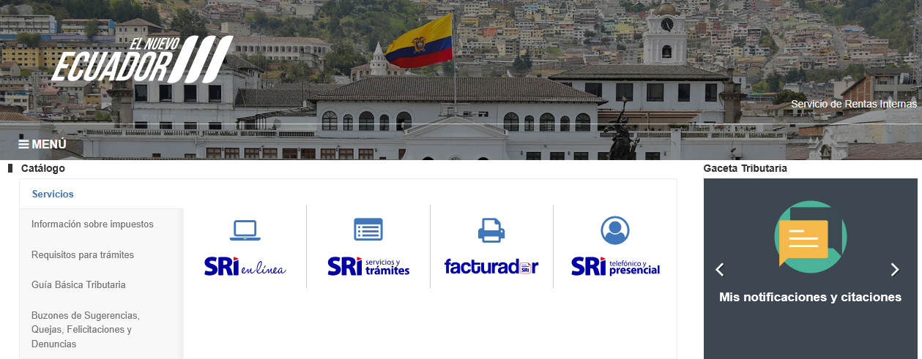



Para el ingreso al sistema, el usuario debe colocar su número de cédula y su contraseña, misma que es personal y de exclusiva responsabilidad del usuario.

Recuerde que, para acceder a la solicitud de devolución del IVA para personas con discapacidad a través de Internet, a las opciones de SRI en Línea y recibir las notificaciones de las resoluciones que se emitan en el proceso de devolución del IVA electrónicamente, el beneficiario deberá realizar lo siguiente previamente:

- Obtener en las oficinas del SRI la clave de acceso a SRI en Línea al suscribir el acuerdo de responsabilidad para uso de medios electrónicos.
- Aceptar las condiciones del nuevo acuerdo de uso de medios electrónicos a fin de recibir notificaciones electrónicas.

Una vez que ha ingresado a SRI en Línea, debe seguir la siguiente ruta, en la parte izquierda de la pantalla:

- DEVOLUCIONES (TAX REFUND).
  - Devolución de IVA – Personas con discapacidad.

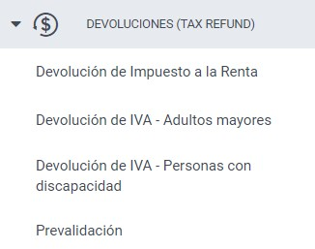
RECUERDE QUE: Las claves son secretas e intransferibles. NO entregue su contraseña de acceso al sistema de Devolución del IVA Internet, ni información personal a nadie. EVITE SER SUJETO DE ESTAFA.

1.1 Validaciones iniciales

Al seleccionar la opción de “Devolución de IVA – Personas con discapacidad”, se muestra un texto informativo, que detalla de forma clara el tipo de documentos que se incluirán en el proceso de devolución.

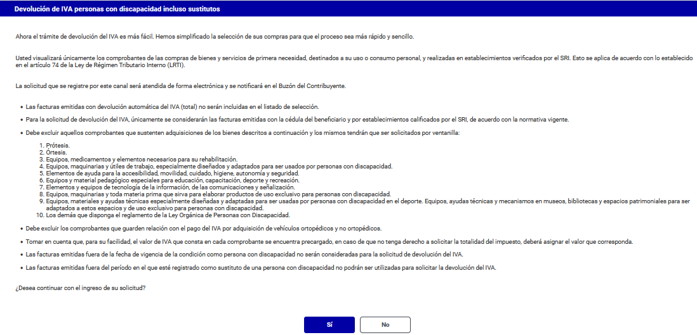
Para continuar con el proceso el beneficiario deberá dar clic en el botón “Si” a fin de dar comienzo a la solicitud de devolución, el sistema realizará las validaciones iniciales para verificar si la persona solicitante ha cumplido con la calificación de persona adulta mayor.

Si, la persona que ingresa al módulo no es persona con discapacidad, o no se encuentra regularizado por el órgano/institución competente, sea para el registro de persona con discapacidad o sustituto se indicará lo siguiente.

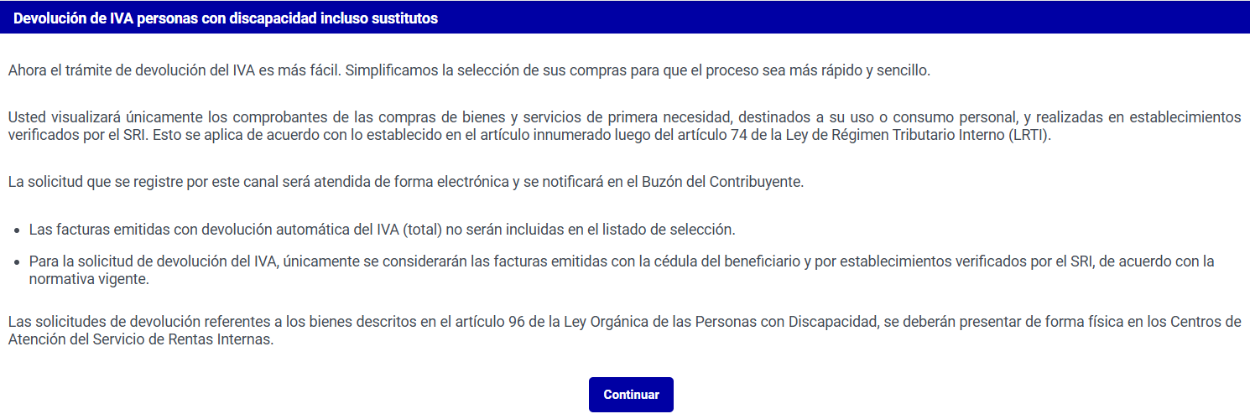

Y, al dar “Continuar” mostrará lo siguiente:

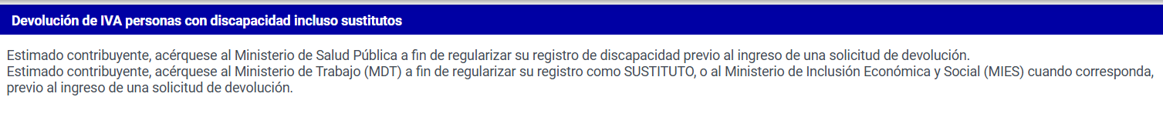

En caso de que la persona solicitante mantenga valores pendientes de reintegro por valores reconocidos indebidamente en procesos de devolución del IVA, el Sistema presentará el siguiente mensaje informativo, previo al inicio del proceso de devolución:

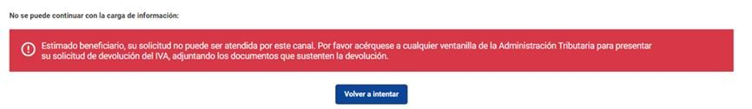

Se señalará el porcentaje asignado por el órgano/institución competente.
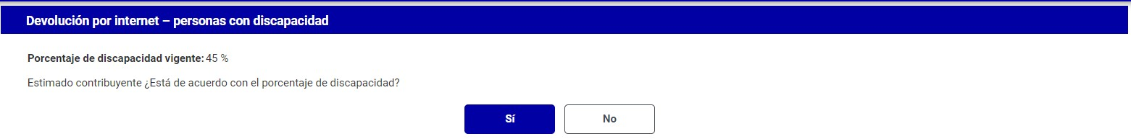
Nota: esta validación se omite si los registros son consistentes y pide regularmente la devolución del IVA

Al avanzar con el proceso, se le desplegará una pantalla donde le indicará que la solicitud se registre por el canal electrónico y que se notificará al Buzón del Contribuyente.
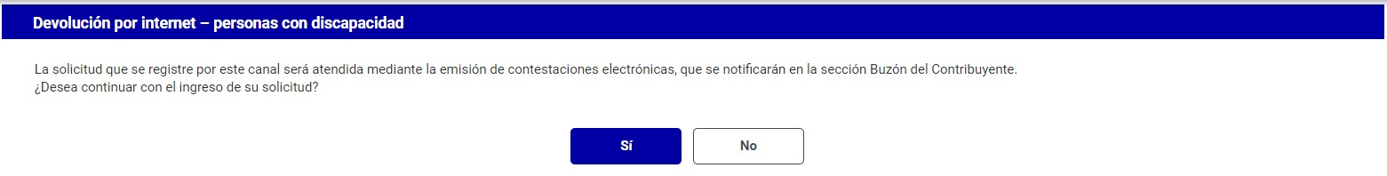
Nota: esta validación se omite si los registros son consistentes y pide regularmente la devolución del IVA

Si la persona solicitante cumple las condiciones para acceder a la devolución y tiene una o varias cuentas registradas se mostrará el siguiente mensaje, para que el usuario pueda escoger la cuenta bancaria para su acreditación:

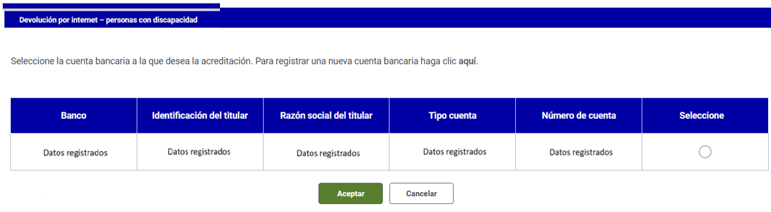

Al escoger la cuenta y aceptar se desplegará el menú para poder iniciar la solicitud:

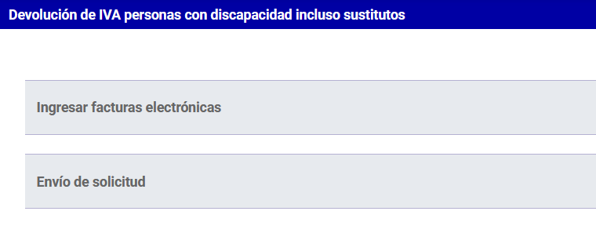

1.2 Factura Electrónicas – selección

En el menú principal, en caso de que el contribuyente solicite la devolución de facturas electrónicas deberá dar clic en el menú “Ingresar facturas electrónicas”, mediante el cual se desplegará la siguiente pantalla:

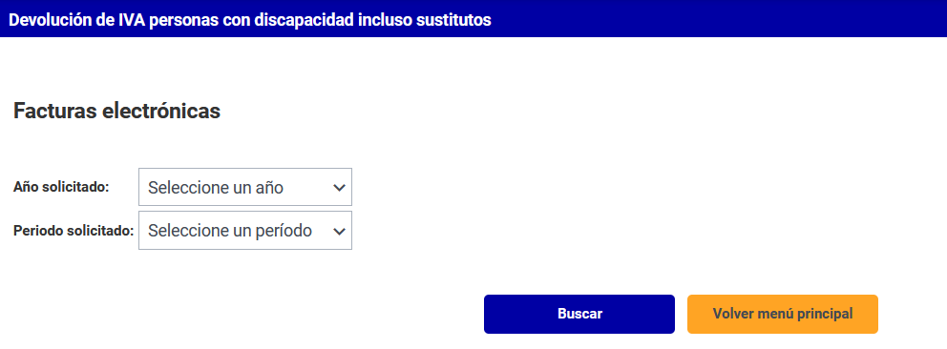

En dicha pantalla, se deberá seleccionar el mes y año solicitado, de la siguiente manera: Año Solicitado (seleccione un año de la lista desplegable), Mes Solicitado (seleccione un mes de la lista desplegable).

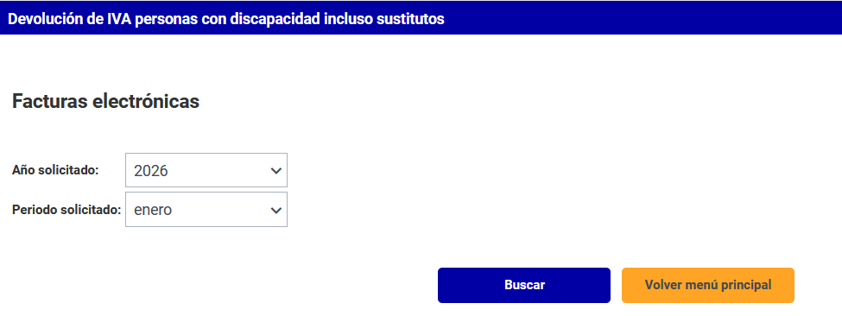

Una vez seleccionado el mes y año solicitado, deberá dar clic en el botón “Buscar”.

El sistema realizará validaciones, a fin de verificar que el período no se encuentre solicitado con anterioridad, caso contrario se desplegará el mensaje de que el periodo solicitado no tiene facturas porque ya se encuentra solicitado con anterioridad y/o pendiente de atención.

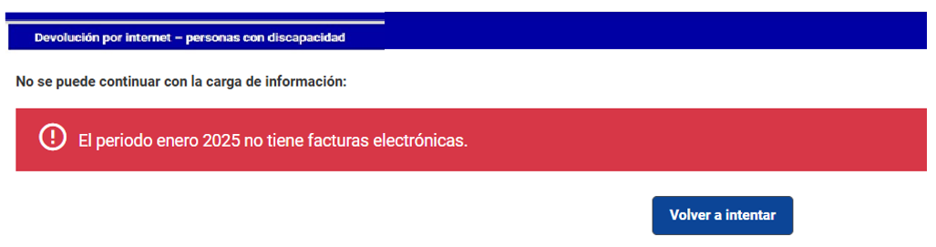

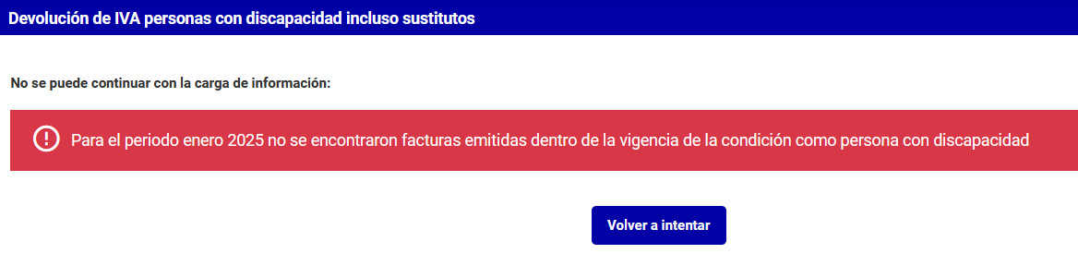

Nota: Así también, en caso de que en el período seleccionado se hayan solicitado todos los comprobantes con IVA superiores a cero, el sistema le advertirá al respecto indicando que el periodo no tiene comprobantes electrónicos pendientes.

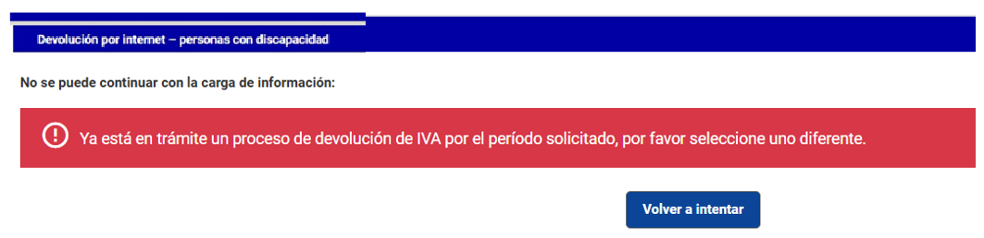

Así también, en caso de que en el período seleccionado se hayan solicitado todos los comprobantes con IVA superiores a cero, el sistema le advertirá al respecto indicando que el periodo no tiene comprobantes electrónicos pendientes.

De no existir novedades, se desplegará el detalle de las facturas electrónicas que están emitidas a nombre de la persona adulta mayor, las cuales podrán ser seleccionadas, en cuanto se active el recuadro con un check de la última columna “Seleccionar”, inmediatamente los valores solicitados se replicarán, no obstante pueden ser editados por el solicitante en la columna “IVA solicitado (USD)” colocando el valor del IVA que corresponda, en la columna “Tipo de gasto” se debe asociar el comprobante de venta con el tipo de consumo realizado por el adulto mayor, considerando lo establecido en la Ley de Régimen Tributario Interno.

En la parte inferior de la pantalla existe la opción de visualizar varios comprobantes electrónicos, por lo que, deberá verificar la existencia de todos los comprobantes en cada una de las páginas que aparecen en el sistema.

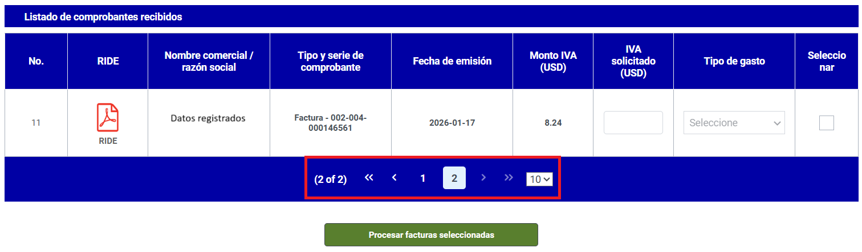
En la pantalla que despliega las facturas electrónicas, cada una podrá ser visualizada a detalle al dar clic en la siguiente imagen 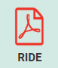, considerando lo siguiente:

- El valor de los impuestos solicitados deberá ser menor o igual al IVA que fue facturado en el comprobante de venta, caso contrario el sistema no le permitirá avanzar con su petición.
- El campo acepta valores con máximo dos (2) decimales, mismo que será replicado a lo reportado en la factura y factible de edición.
- Únicamente se mostrarán las facturas electrónicas que tengan un valor distinto a cero registrado como impuesto IVA y aquellas que estén habilitadas por la Administración Tributaria
- Adicionalmente, no se debe digitar 0.00 en cada casillero, ya que el sistema identifica esto como un error.

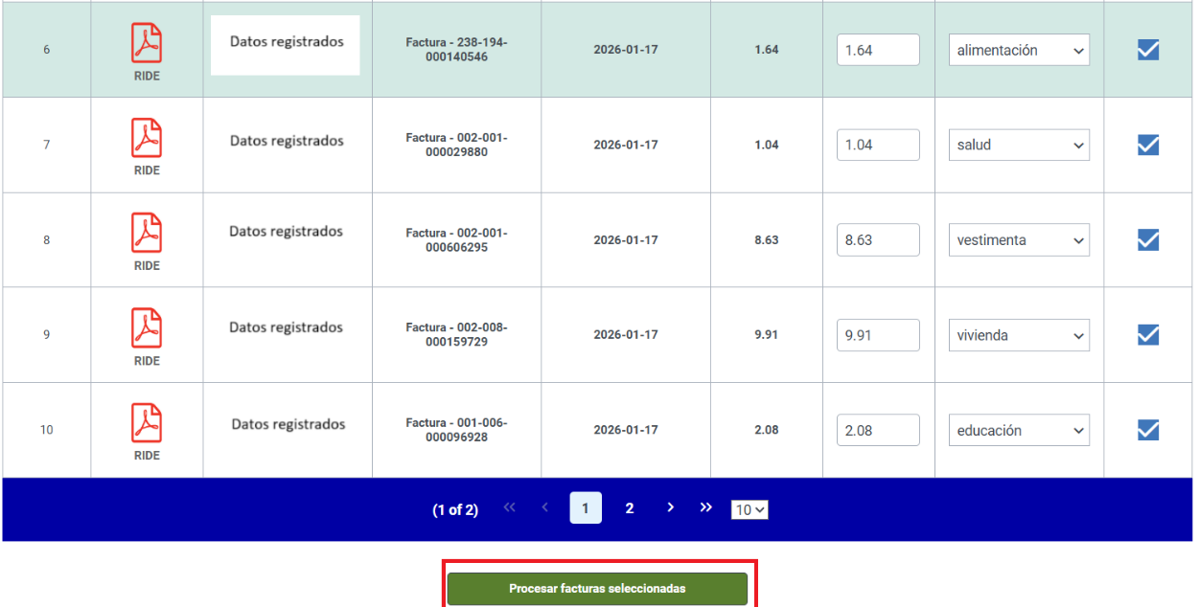

Si se encuentra de acuerdo con las facturas seleccionadas, debe procesar las mismas a través del botón “Procesar Facturas Seleccionadas”, con lo cual se desplegará la siguiente pantalla con el resumen de las facturas que haya escogido, además del total de IVA solicitado:

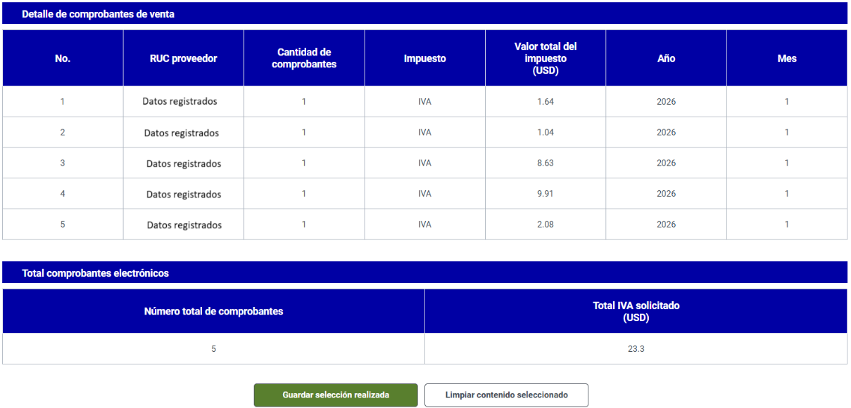

Esta pantalla agrupa los registros por emisor, tomando en cuenta el campo RUC PROVEEDOR, por lo cual el detalle del cuadro aparece como un resumen de su selección.

Si no tiene ningún inconveniente con la información presentada deberá dar clic en el botón “Guardar selección realizada”, con el cual el sistema regresará a la pantalla principal a fin de continuar con el proceso de devolución.

Caso contrario, podrá eliminar los registros con el botón “Limpiar Contenido Seleccionado”, y le aparecerá la siguiente pantalla:

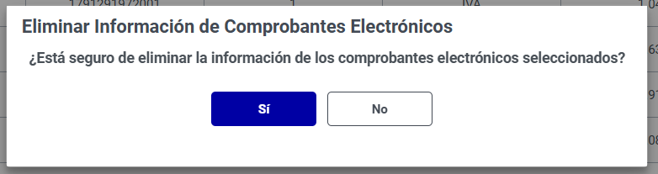

Si da clic en el botón “SI” dejará sin efecto su selección y podrá registrar nuevamente las facturas electrónicas repitiendo los pasos de esta sección.

1.3. Envío de solicitud

Cuando usted haya finalizado la carga de las facturas electrónicas, el sistema le permitirá enviar su solicitud, para lo cual en el menú principal deberá ingresar al menú principal “Envío de solicitud”.

Al momento se desplegará la siguiente pantalla con el resumen de la petición, indicando el número de comprobantes y valores solicitados en IVA en comprobantes electrónicos.

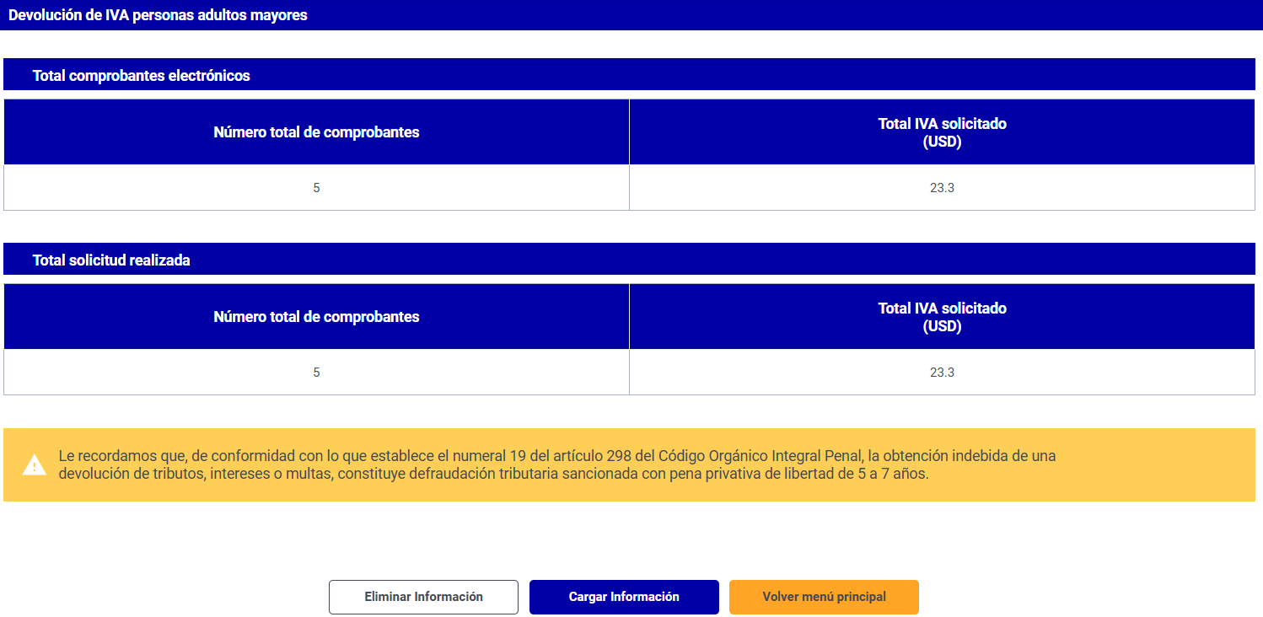

En esta pantalla se despliegan tres opciones: “Cargar Información”, “Eliminar información” y “Volver menú principal”.

En caso de que no tenga ningún inconveniente con la información detallada y desee enviar la información deberá dar clic en el botón “Cargar Información”, arrojando el mensaje de “Carga de archivo realizada exitosamente”; con lo cual se finaliza el ingreso de la solicitud de la devolución del IVA al dar clic en el botón “Aceptar, también podrá dar clic en el botón “Ver Detalle” con el cual se le desplegaría el “Lista de comprobantes de venta solicitados”.

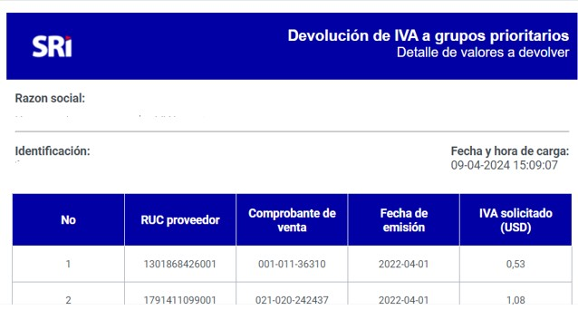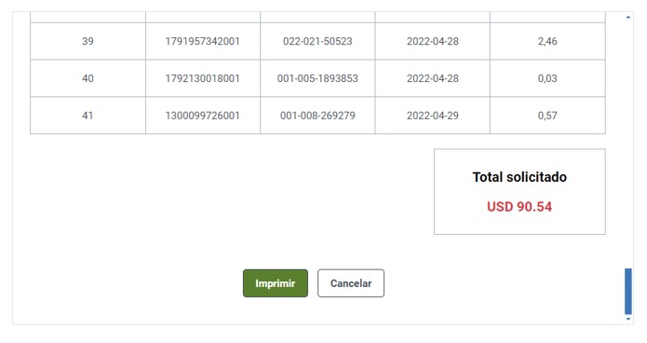

Una vez que el archivo ha sido cargado, en el lapso de hasta 24 horas se reflejará en el menú “Trámites y Notificaciones” – “Notificaciones” – “Buzón del contribuyente” el número del trámite que ha sido asignado a la solicitud de devolución y lo podrá verificar al seleccionar la palabra “Visualizar”.
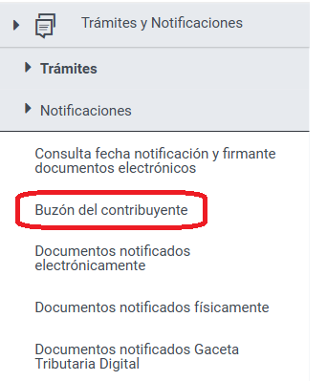

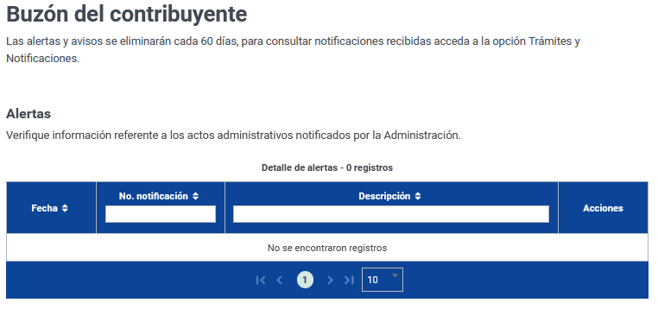

Al dar clic en la opción “Visualizar” se abrirá una nueva pantalla en la cual se puede se podrá revisar el número de trámite asignado a la solicitud de devolución del IVA.

